Задание для обучающихся с применением дистанционных образовательных технологий и электронного обучения

Дата 17 апреля

Группа А-18

Учебная дисциплина (Междисциплинарный курс)
МДК 01.01. Устройство автомобиле

Тема занятия Рабочая тормозная система

Форма Лекция
^{(лекция.)}
СОДЕРЖАНИЕ ЗАНЯТИЯ

1 РАБОЧАЯ ТОРМОЗНАЯ СИСТЕМА

1.1 Тормозной привод
1.2 Механический тормозной привод
1.3 Гидравлический тормозной привод
1.4 Основные недостатки гидропривода:
1.5 Пневматический тормозной привод

1.6 Электрический привод тормозов

1.7 Комбинированный тормозной привод
1.8Смотреть видео https://youtu.be/2bwCzVn8zLs
1.9 ЗАДАНИЕ ДЛЯ ОБУЧАЮЩИХСЯ
Срок выполнения задания 20 апреля
Получатель отчета vakoliuk.boris@yandex.ru
https://vk.com/id570391907
https://infourok.ru/backOffice/classroom#/
https://classroom.google.com/c/MzEwMDM3MzQxODda

1 РАБОЧАЯ ТОРМОЗНАЯ СИСТЕМА АВТОМОБИЛЯ

Рабочая тормозная система является наиболее важной основной частью тормозной системы автомобиля, поскольку в процессе эксплуатации она используется наиболее интенсивно. Основными элементами рабочей тормозной системы являются: источник энергии, тормозной привод (с усилителем или без него) и тормозные механизмы.
Источником энергии называется совокупность устройств, благодаря которым тормозная система способна выполнять работу в соответствии с функциональным назначением. Источник энергии может быть общим для всех или нескольких тормозных систем автотранспортного средства. 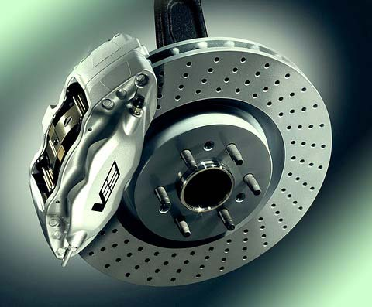 В автомобилях с механическим и гидравлическим тормозным приводом источником энергии выступает мускульная сила человека (водителя). При этом для уменьшения усилий, прилагаемых водителем к органам управления тормозами, в конструкции тормозной системы нередко применяют усилитель привода вакуумного или пневматического типа.
В пневматических тормозных системах для обеспечения работы тормозных механизмов используется энергия сжатого воздуха. Мускульная сила водителя в этом случае не является источником энергии, приводящим механизмы тормозов в действие, поскольку выполняет лишь функции регулятора. Несмотря на то, что в пневмоприводах источником энергии является сжатый воздух, к источнику энергии в таких приводах относят приборы и механизмы для его получения и передачи: компрессор, регулятор давления, системы очистки и фильтрации воздуха, влагомаслоотделители, предохранители от замерзания, трубопроводы, шланги, клапаны и другие устройства.
Рабочая тормозная система должна обеспечивать уменьшение скорости и остановку транспортного средства независимо от его начальной скорости, величины уклона дороги и прочих дорожных и природно-климатических условий эксплуатации. Она должна плавно действовать на все колеса и рационально распределять тормозные моменты по колесам.
Водитель должен иметь возможность управлять рабочей тормозной системой, не отрывая обеих рук от рулевого колеса. Привод рабочей тормозной системы должен иметь не менее двух контуров. Каждый контур должен при отказе остальных контуров обеспечивать торможение всей рабочей системы с устанавливаемой нормативами эффективностью. В том случае, когда контуры привода должны выполнять функции запасной тормозной системы, каждый из них должен обеспечивать необходимую эффективность торможения, которая тоже регламентируется нормативными документами (стандартами).
В целях безопасности движения каждый контур рабочей тормозной системы с пневматическим приводом должен иметь автономный ресивер. При этом повреждение одного из контуров не должно влиять на пополнение исправных контуров сжатым воздухом.
Рабочая тормозная система должна действовать с заданной эффективностью при первом воздействии на управляющий орган (тормозную педаль, рычаг и т. п.).
Критериями эффективности тормозной системы в соответствии с ГОСТ Р 41.13-99, ГОСТ Р 41.13-99 и ГОСТ Р 41.13-2007 являются величина тормозного пути, величина установившегося замедления и время срабатывания. Для транспортных средств, находящихся в эксплуатации, критерии оценки эффективности рабочей тормозной системы устанавливает ГОСТ Р 51709-2001. При этом для полностью груженого автомобиля нормируется только величина тормозного пути, а для снаряженного автомобиля – величина тормозного пути и установившегося замедления.
Перечисленные стандарты для каждой категории транспортных средств устанавливает свои численные значения нормируемых показателей, а также задает величины начальной скорости торможения и усилия на педаль тормозной системы.

1.1 Тормозной привод

Тормозным приводом называют совокупность устройств, предназначенных для передачи энергии от ее источника к тормозным механизмам и управления этой энергией в процессе передачи с целью осуществления торможения требуемой эффективности.
Тормозной привод – элемент тормозной системы, предназначенный для дистанционного управления тормозными механизмами и (при использовании усилителя) уменьшения мускульного усилия на органах управления.
В задачи тормозного привода входит осуществление следующих функций:
- создание запаса энергии рабочего тела (для систем с пневмоприводом);
- подача энергии к исполнительным органам (тормозным камерам, тормозным цилиндрам);
- регулирует интенсивность торможения.
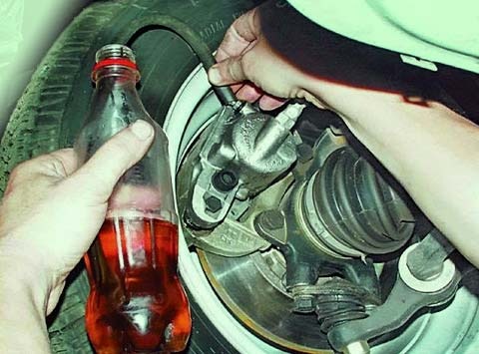
В зависимости от количества контуров, по которым передается энергия мускульной силы водителя или рабочего тела от управляющего к исполнительному органу, различают одноконтурные, двухконтурные и многоконтурные тормозные приводы.
Двухконтурные и многоконтурные тормозные приводы обычно используются для совмещения функций рабочей тормозной системы с аварийной тормозной системой, поскольку повреждение одного из контуров позволяет сохранять работоспособность общей системы управления торможением автомобиля, хоть и в ограниченном качестве. Одноконтурные приводы в рабочих тормозных системах современных автомобилей практически не применяются, поскольку это не соответствует требованиям нормативов и стандартов в отношении безопасности движения.

Схемы образования независимых контуров тормозного привода могут быть различными:

- один контур обслуживает тормозные механизмы передних колес, другой – задних (простейшая схема);
- один контур обслуживает тормозные механизмы переднего левого и заднего правого колес, другой – переднего правого и заднего левого (диагональные контуры);
- один контур обслуживает тормозные механизмы всех передних и задних колес, другой – только передних колес;
- один контур обслуживает тормозные механизмы передних колес и заднее правое, другой контур – передние колеса и заднее левое (L-образный контур);
- оба контура обслуживают тормозные механизмы всех колес автомобиля. Такая схема является наиболее надежной, поскольку предусматривает полное сохранение тормозных качеств в случае отказа одного из контуров, но из-за высокой стоимости применяется в основном на дорогих легковых автомобилях.
По типу рабочего тела или виду используемой при торможении энергии тормозные приводы рабочих тормозных систем бывают механическими, гидравлическими, пневматическими, электрическими и комбинированными.

1.2 Механический тормозной привод

Механический привод состоит из системы тяг, рычагов, валиков или тросов, позволяющих дистанционно управлять тормозными механизмами автомобиля. Он прост в устройстве, но обладает существенными недостатками, к которым в первую очередь следует отнести:
- сложность дифференцирования тормозных усилий между колесами;
- потери энергии в шарнирах и сочленениях привода, что приводит к необходимости применения значительных усилий при управлении (КПД таких приводов не превышает 0,4…0,6);
- для уменьшения усилия на управляющем органе (педали или рычаге) приходится применять значительное передаточное число привода, что приводит к увеличению хода управляющего органа;
- появление люфтов при износе сопрягаемых деталей привода, что может привести к нестабильному или запоздалому срабатыванию;
- необходимость в частых регулировках и обслуживании;
- сложность защиты привода от воздействий внешней среды (механические повреждения, коррозия, обледенение и т. п.);
- усложнение конструкции привода и, как следствие, снижение его надежности при значительной базе автомобиля и сложной конфигурации кузова (несущей системы), а также при применении в многоосных автомобилях и автопоездах.
В настоящее время механический привод встречается только в конструкциях стояночной тормозной системы автомобилей. В этом случае используется неоспоримое преимущество механического привода – способность неограниченно долго сохранять заданное усилие.

1.3 Гидравлический тормозной привод

Гидравлический привод имеет более сложное устройство, чем механический, поскольку в его конструкции присутствуют сложные гидравлические узлы и приборы (гидроцилиндры, регуляторы и т. п.). Тем не менее, он выгодно отличается от механического привода удобством передачи энергии (тормозные трубки можно проложить где угодно и как угодно), а также возможностью использовать усилители для уменьшения усилия на управляющем органе тормозной системы. По сравнению с пневматическим приводом гидравлический срабатывает значительно быстрее благодаря малой сжимаемости жидкости. При нормальной температуре жидкости КПД гидравлического привода составляет 0,85…0,9.
1.4 Основные недостатки гидропривода:

- возможность попадания воздуха в гидравлический привод и образования паровых пробок, что резко снижает эффективность его работы вплоть до отказа;
- снижение КПД при низких температурах из-за увеличения вязкости жидкости;
- вероятность закипания жидкости при длительном торможении (например, на затяжных спусках);
- применение в качестве рабочего тела жидкостей, способных нанести вред окружающей среде, растительному и животному миру, а также человеку.
В качестве усилителей гидравлических приводов обычно применяются устройства, использующие энергию вакуума из всасывающего трубопровода системы питания двигателя. Такие устройства обладают существенным недостатком – они не способны накапливать энергию, и при остановке двигателя эффективность работы тормозной системы резко падает. В некоторых автомобилях для работы усилителей используют энергию сжатого воздуха, нагнетаемого специальными компрессорными установками, но такие приводы существенно усложняют конструкцию тормозной системы и применяются ограниченно. Из-за отмеченных недостатков гидроприводы тормозных механизмов применяются только в легковых автомобилях и грузовиках малой и средней грузоподъемности.
На современных автомобилях в состав гидравлического привода тормозов могут входить различные электронные системы: антиблокировочная система тормозов (АБС), усилитель экстренного торможения, система распределения тормозных усилий, электронная блокировка дифференциала и т. п.

1.5 Пневматический тормозной привод

Пневматический привод намного сложнее и дороже механического и гидравлического приводов, но обладает существенными преимуществами:
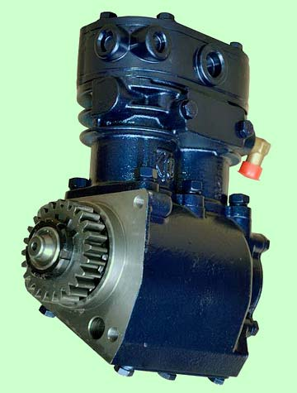
- не нуждается в применении усилителей, поскольку энергии сжатого воздуха достаточно для срабатывания тормозных механизмов любой мощности;
- в качестве рабочего тела не используются токсичные и вредные жидкости и газы (преимущество перед гидравлическим приводом);
- не боится попадания в систему воздуха, как гидравлический привод;
- способен накапливать запас энергии сжатого воздуха для расходования ее в автономном режиме, при неработающем двигателе;
- трубопроводы для подвода сжатого воздуха можно проложить в соответствии с требуемой компоновкой тормозной системы (преимущество перед механическим приводом).
Подобно гидравлическому, пневматический тормозной привод может разделяться на отдельные автономные контуры.
Основными недостатками пневматического привода являются:
- высокая стоимость (тормозной привод одиночного автомобиля «КамАЗ» включает 25 аппаратов, 6 ресиверов и 70 метров трубопроводов);
- относительно большое время срабатывания и растормаживания (время срабатывания у одиночных автомобилей – 0,4…0,7 с, у автопоездов – до 1,5 с);
- дополнительный шум при работе;
- образование водяного конденсата в трубопроводах, способного закупорить их при низких температурах ледяными пробками.
Благодаря способности снижать усилие на управляющих органах тормозных механизмов, а также возможности накапливать энергию для автономной работы, пневматические приводы тормозов получили широкое распространение на грузовых автомобилях и автобусах полной массой более 9 т.

1.6 Электрический привод тормозов

Электрический тормозной привод использует для работы энергию электрического тока и электромагнитного поля. Такой привод для эффективной работы требует наличия мощных и емких источников электрического тока. Поскольку на автомобилях электрическая энергия вырабатывается в ограниченном количестве для обеспечения работы системы электрооборудования, электрический привод тормозов не получил распространения в автотранспортных средствах. Очень редко такой привод можно встретить в конструкции тормозных систем легковых прицепов.

1.7 Комбинированный тормозной привод

Комбинированный тормозной привод представляет собой комбинацию двух или даже нескольких типов привода. Так, например, на автомобилях может применяться электропневматический привод, пневмогидравлический привод и т. п. Комбинированные приводы тормозов практически не применяются на автотранспортных средствах из-за сложности конструкции.

1.8 Смотреть видео https://youtu.be/2bwCzVn8zLs

1.9 ЗАДАНИЕ ДЛЯ ОБУЧАЮЩИХСЯ
ЧТО нужно с этим материалом сделать:
- прочитать,
- законспектировать,
- выучить определение,
- ответить на контрольные вопросы:
1 Опишите принцип работы гидравлического привода тормозов
2 Опишите принцип работы вакуумного усилителя тормозов.

